# 故障告警(OM)子系统软件设计说明书

拟定: XXX 日期:XXX

审核: XXX 日期:XXX

发布 :XXX 日期:XXX

版权所有

目录

XXX子系统软件设计说明书 1

1. 简介 3

1.1. 目的 3

1.2. 范围 3

1.2.1. 软件名称 3

1.2.2. 软件功能 3

1.2.3. 硬件限制 3

2. 软件概要设计 3

2.1. 简介 3

2.2. 第0层设计描述（结构图、表、文字描述结合） 3

2.2.1. 软件系统的上下文描述 3

2.2.2. 软件系统的设计思路 3

2.3. 第1层设计描述（结构图、表、文字描述结合） 4

2.3.1. 软件系统/子系统/模块的总体结构 4

2.3.2. 模块1描述 4

2.3.3. 模块2描述 4

2.3.4. 模块X描述 4

2.3.5. 接口描述 4

2.3.6. 依赖描述(流程依赖和数据依赖关系) 4

2.4. 第2层设计描述（子模块描述说明，可选） 5

3. 软件详细设计（流程图、表、文字描述结合） 5

3.1. 模块1 5

3.1.1. 功能介绍 5

3.1.2. 关键数据结构 5

3.1.3. 功能交互说明 5

3.1.4. 消息接口和函数接口 5

4. DFX设计说明（可测试设计、可靠性设计、安全设计） 5

5. 遗留问题 5

6. 参考文档 5

# 简介

## 目的

实现整个系统（产品）告警、故障框架，为系统各个子模块，组件提供故障告警提供统一故障检测、查询、处理、分发以及存储接口。

## 范围

### 软件名称

### 软件功能

### 硬件限制

# 软件概要设计

## 简介

故障告警系统基本上包含以下几个部分功能：故障告警原始数据定义（故障元信息管理框架以及故障严重等级、故障告警定位信息，故障告警间的依赖关系，故障告警影响说明以及修复建议等），故障告警感知与上报（故障感知策略，故障转换策略等），故障处理模块（故障处理框架、通用处理接口与方法等）、故障告警汇聚中心（本地汇聚、远端Master汇聚中心，以及远端Slave汇聚中心，故障路由规则等）、以及故障持久化框架、通用的操作维护（配置、升级等）功能。详细功能模块、以及故障模块间关系，部署方式等信息见后文；

## 第0层设计描述（结构图、表、文字描述结合）

### 软件系统的上下文描述

### 软件系统的设计思路

故障告警处理基本流程：

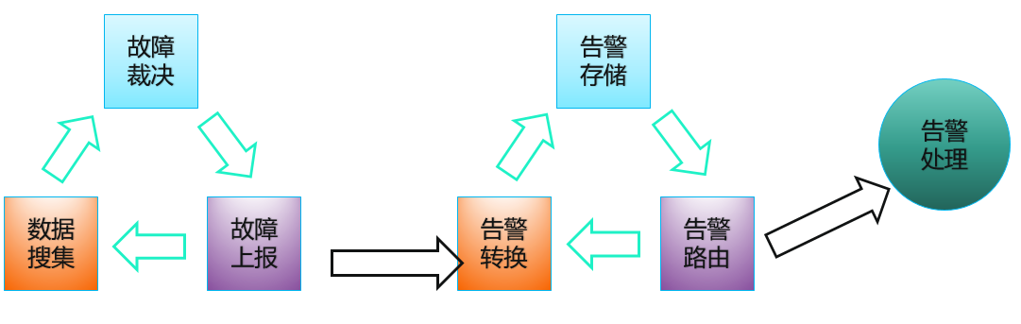

故障告警系统用例图：

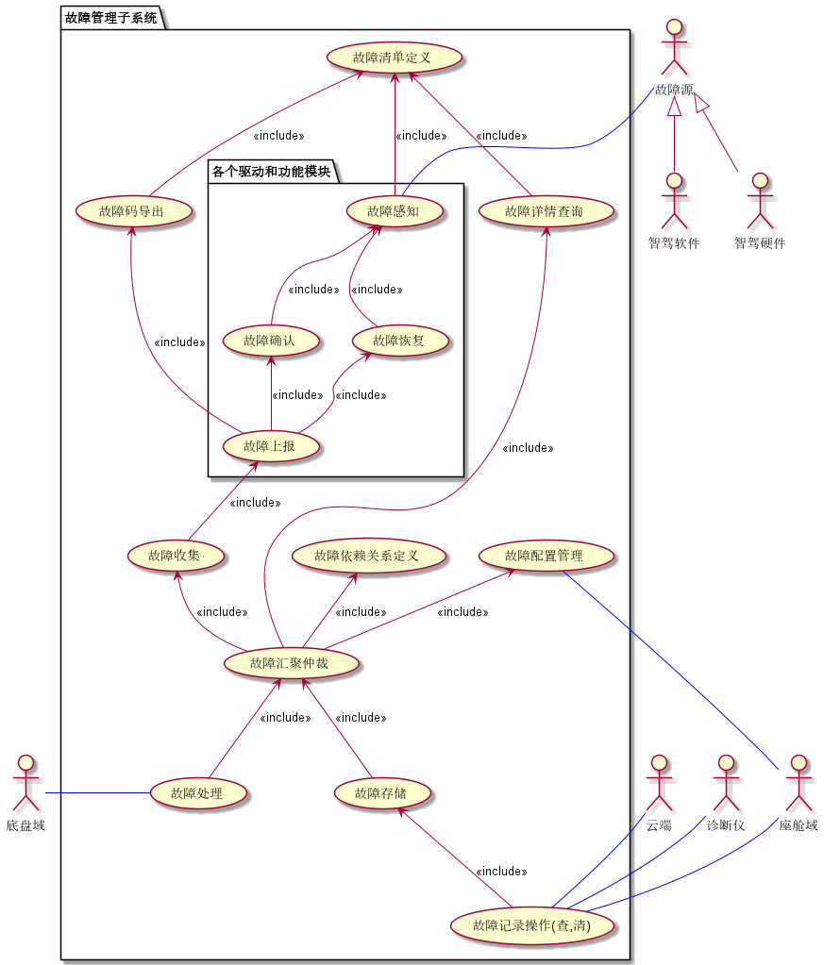

故障告警各模块硬件部署情况：

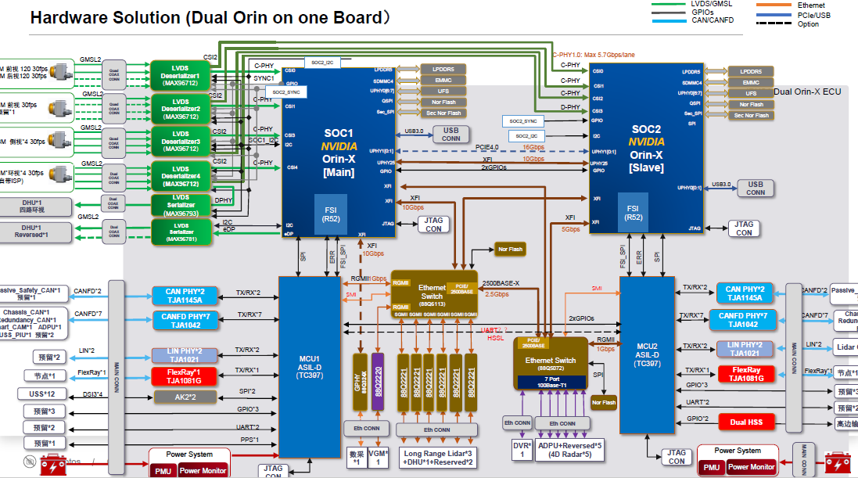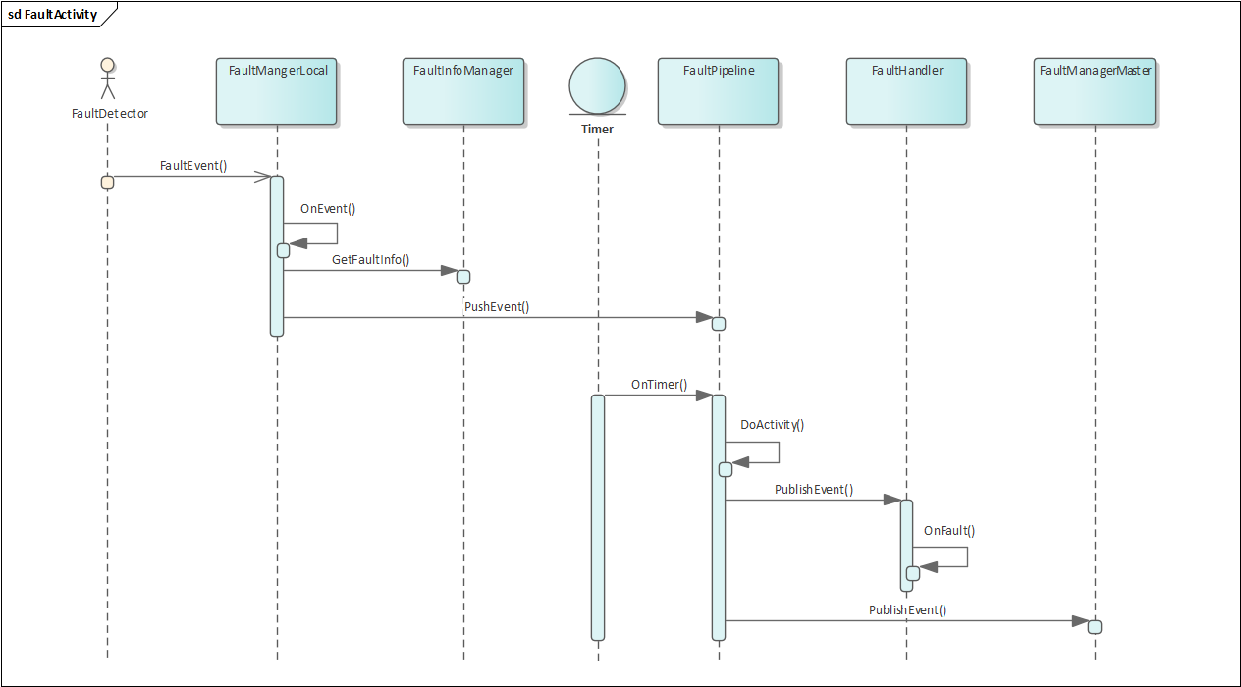

故障逻辑部署情况：

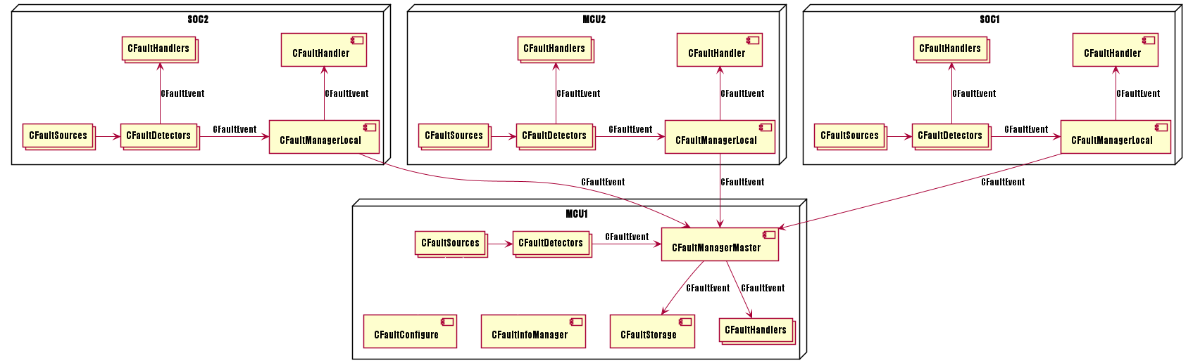

故障处理基本流程

故障告警基本功能：

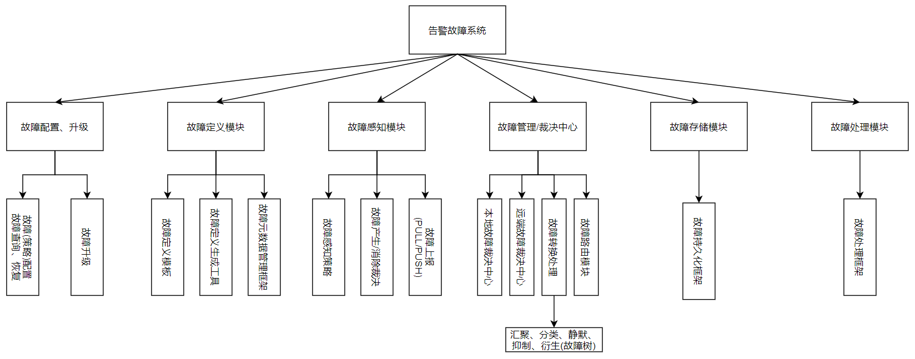

## 第1层设计描述（结构图、表、文字描述结合）

### 关键软件系统/子系统/模块的结构

### 故障告警定义模块

#### 功能描述

故障告警定义模块主要功能有：

1. 故障告警定义：完成系统内所有模块（各种传感器，ECU单元，各业务模块如定位、感知、规划、控制以及底层平台、设备OM模块）故障告警的定义、**特有参数**、影响说明、处理建议，以及**告警间的关系**等描述；
2. 故障告警工具：借助故障告警定义描述文件（XML），生成对应故障告警代码（C/C++头文件）；
3. 故障告警管理框架：故障告警系统的基础组件，存储并管理着系统所有告警字典，并为其它故障告警系统提供检索服务；

#### 结构描述

故障告警元数据信息有：

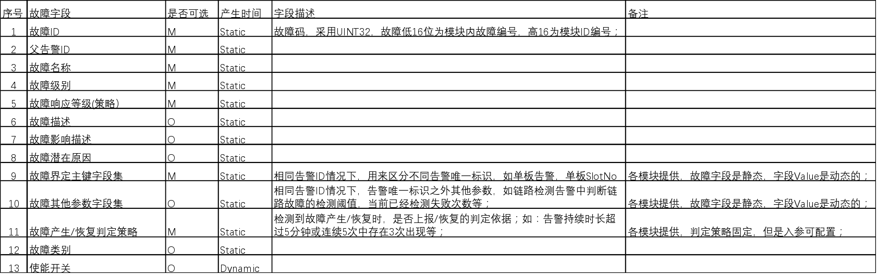

故障告警定义模块关键数据结构：

FaultsDescribe.xml (FaultsDescribe.xlsx)：故障源描述、定义文件；

FaultSource: 故障元数据定义。

FaultsInfoManager: 故障元数据定义管理中心，为故障告警系统其他模块、组件提供查询、配置服务；

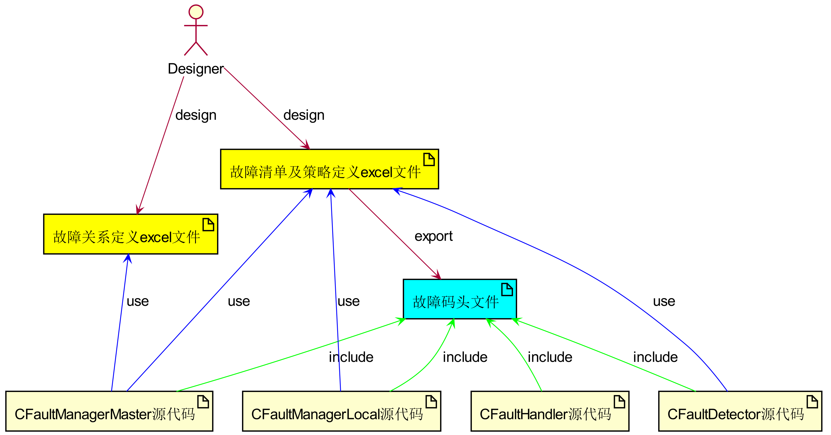

#### 接口描述

### 故障告警感知/检测模块

#### 功能描述

故障告警感知、检测模块主要功能有：

1. 故障告警检测：按照某种策略（主动周期PULL/被动接收）完成各系统、各传感器（ECU）的故障检测动作，然后按照故障告警系统规则对原始的故障源进信息行转换；
2. 故障告警上报/恢复裁决：按照故障告警配置检测策略进行识别，判断故障是否满足故障上报/恢复条件（比如CPU超过阈值80%，且持续5分钟），如果满足则触发后续动作，否则退出；
3. 故障告警上报：对故障源进行告警转换，然后按照某种上报策略进行发送（一次通知、发送/应答等）；

#### 结构描述

告警信息结构：

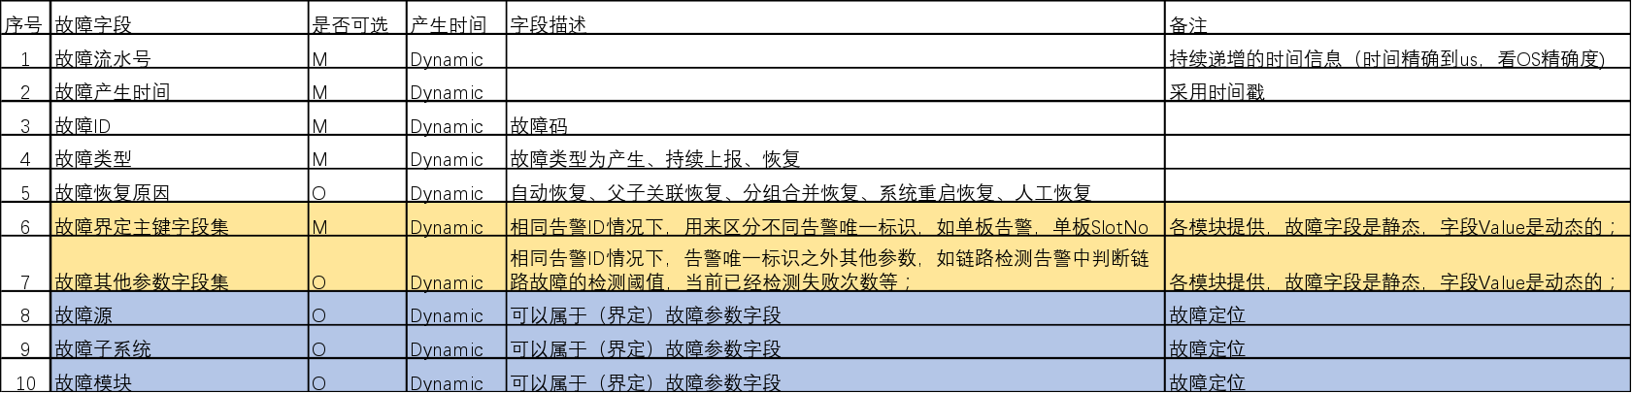

告警感知、检测模块主要数据结构有：

AlarmBaseInfo：所有告警信息相同、公共部分，如告警流水号、故障产生时间、故障ID、故障状态等等；

AlarmExtInfo：告警中独有（个性化）字段，如单板故障告警中，单板的框号、槽号等等；

AlarmManageCentre：保存当前系统中已上报的所有故障、告警数据信息；为后续告警去重、分类、衍生以及告警的恢复做准备；

AlarmDetectStrategy：告警感知、检测策略框架；主要有两种情况，一种被动接收各个ECU、系统模块告警上报；一种是周期主动向各个ECU、系统模块进行查询；

AlarmReportStrategy：告警上报策略，一次上报，发送/应答方式；

#### 接口描述

### 故障告警管理/转换中心模块

#### 功能描述

故障告警故障管理、裁决中心模块主要功能有：

1. 告警管理中心：维护当前系统中已上报的所有故障、告警数据信息；为后续告警去重、分类、衍生以及告警的恢复做准备；
2. 告警转换(裁决)模块：按照告警特点依次进行去重、聚合、分类、抑制、静默处理然后再转发给具体的业务模块进行处理（触发降级、隔离、倒换等等）；
3. 告警路由/处理模块：在告警裁决之后，根据告警归属情况，需要进一步的路由到相关（业务）模块；

故障转换业务逻辑：

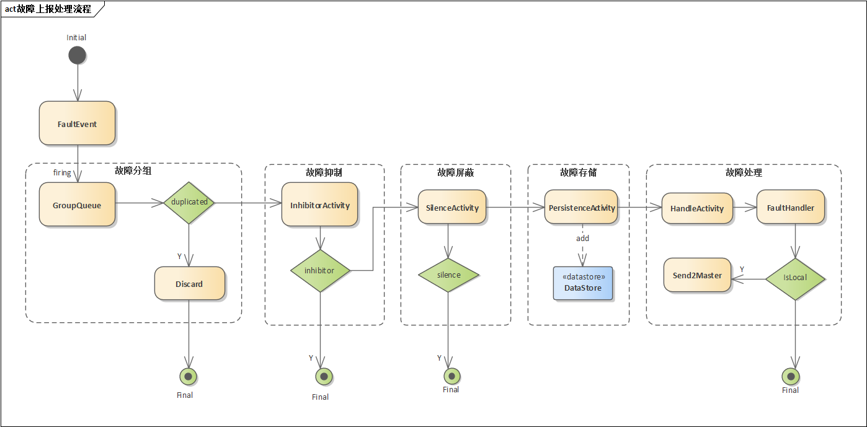

故障路由模块：

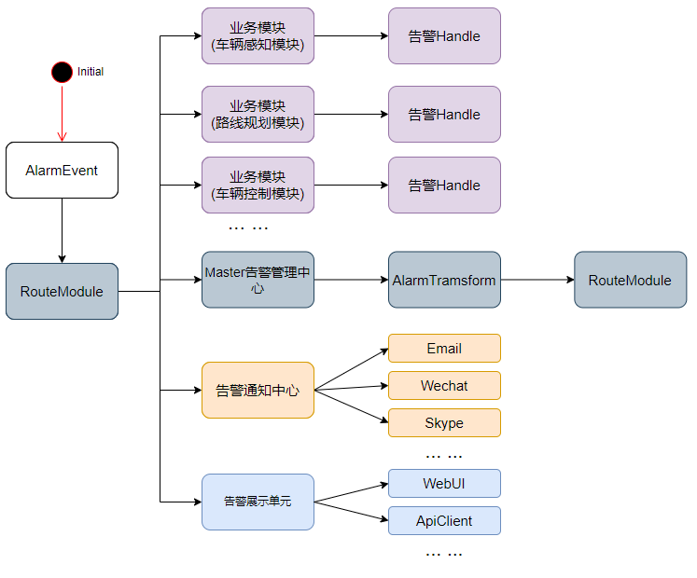

#### 结构描述

告警存储数据表字段有：

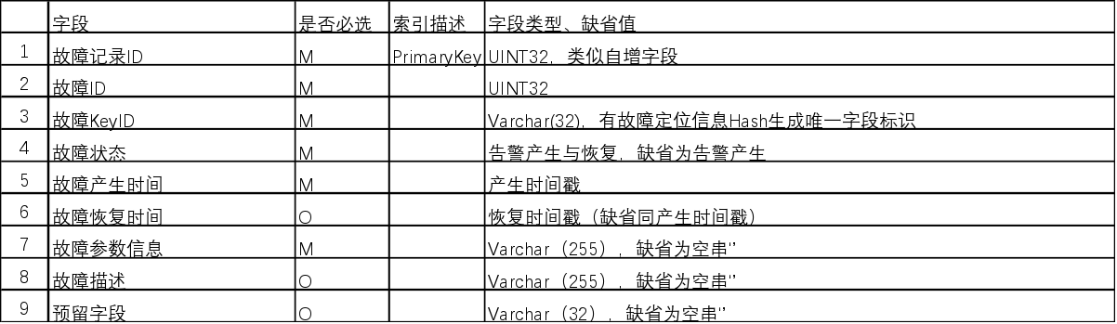

AlarmInfoCentre：保存当前系统中已上报的所有故障、告警数据信息；为后续告警去重、分类、衍生以及告警的恢复做准备；

AlarmRouteCentre：告警感知、检测策略框架；主要有两种情况，一种被动接收各个ECU、系统模块告警上报；一种是周期主动向各个ECU、系统模块进行查询；

AlarmManagerMaster：告警上报策略，一次上报，发送/应答方式；

#### 接口描述

# 软件详细设计（流程图、表、文字描述结合）

## 模块1

### 功能介绍

### 关键数据结构

### 功能交互说明

### 消息接口和函数接口

# DFX设计说明（可测试设计、可靠性设计、安全设计）

# 遗留问题

# 参考文档